**國立虎尾科技大學機械設計工程系**

**113學年度機械工程實驗(三):熱流力實驗**

實驗報告

實驗三 : 伯努利文氏管測驗

41023210鄭翊均

41023222陳奕倫

41023242廖旭宏

41023252鄭煜橙

41023255徐佑寧

1. 儀器與設備

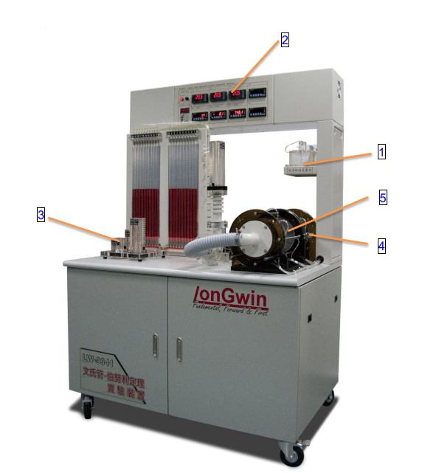

1. 乾溼球溫度計

2. 控制箱與操作面板

3. 測試段與測試件

4. 標準流量產生裝置

5. 標準流量產生器用 AMCA 噴嘴

1. 計算出以 CFM 及 CMM 單位表示的流量

需要手動輸入的參數值如下：

1. 環境乾球溫度 Td

2. 環境濕球溫度 Tw

3. 腔室溫度 T5 (T5=T8)

4. 大氣壓力 Pb

5. 噴嘴上下游差壓 P56

6. 腔室靜壓 P5 (P5=P8+P56)

7.標準流量產生裝置腔室內徑 D5 (=150mm)

8. 使用噴嘴直徑 D6 輸入完成後，自動計算出 CFM 及 CMM 單位表示的流量。

|  |  |
| --- | --- |
| Flow : 0Hz |  |
| Flow : 20Hz |  |
| Flow : 30Hz |  |
| Flow : 40Hz |  |

1. 水柱壓力計之壓力分佈數值

|  |  |
| --- | --- |
| Flow : 0Hz |  |
| Flow : 20Hz |  |
| Flow : 30Hz |  |
| Flow : 40Hz |  |

1. 實驗紀錄表

LW-9341 Venturi-TubeTest Data 側邊壓力孔

|  |  |  |  |  |  |  |  |
| --- | --- | --- | --- | --- | --- | --- | --- |
| 位置 | 喉部 | 漸縮段 | | | | | 入口 |
| Position | 4 | 6 | 8 | 10 | 12 | 14 | 18 |
| dP(mmAq) |  |  |  |  |  |  |  |
| Area  ( cm2 ) |  |  |  |  |  |  |  |
| Uc  ( m/sec ) |  |  |  |  |  |  |  |
| P (N/m²) |  |  |  |  |  |  |  |
| 1/2ρv² (N/m²) |  |  |  |  |  |  |  |
| ρgh (N/m²) |  |  |  |  |  |  |  |
| P+1/2ρv² (N/m²) |  |  |  |  |  |  |  |
| **Qstate= CMM** | | | | | | **QSTP= CMM** | |

1. 手動計算

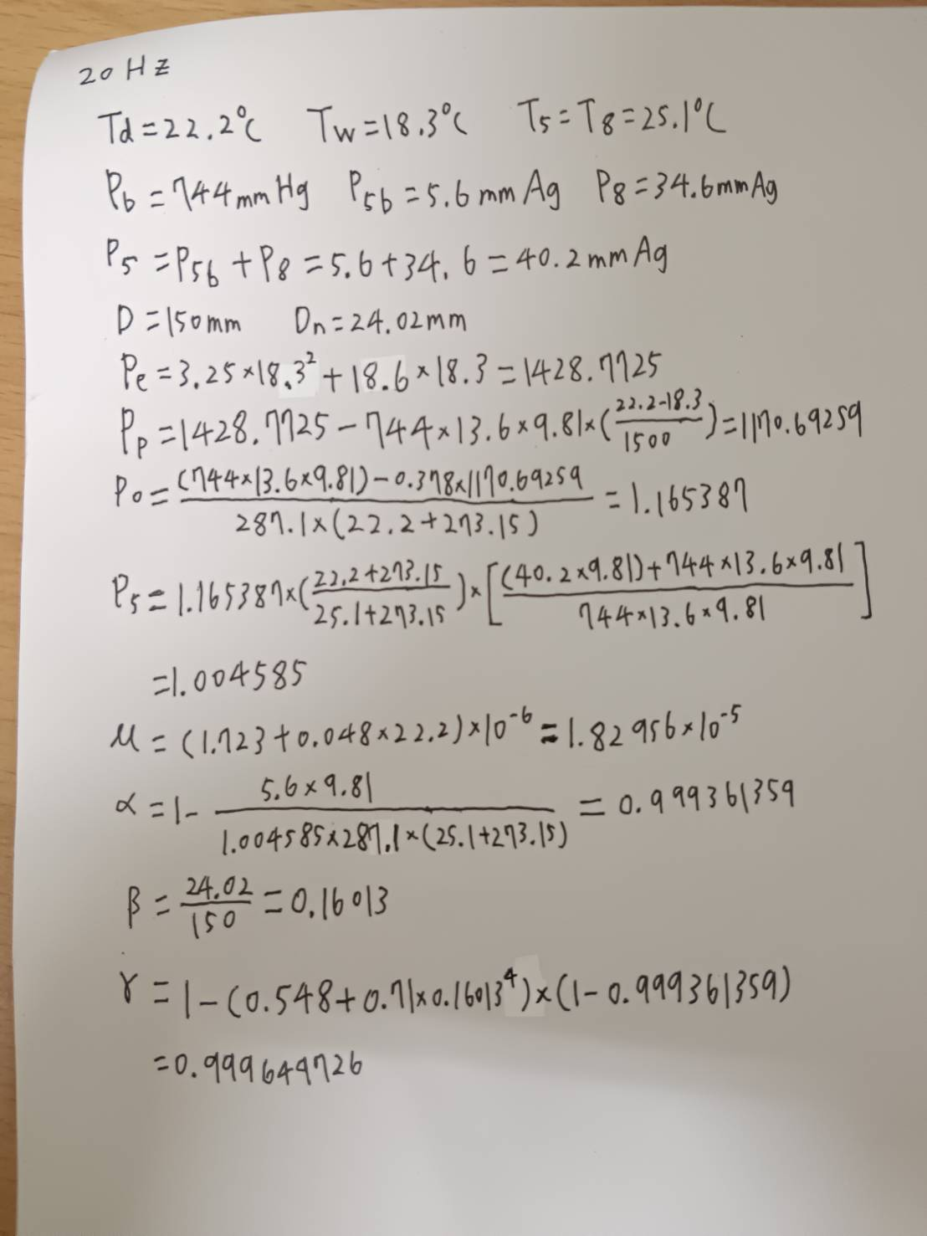

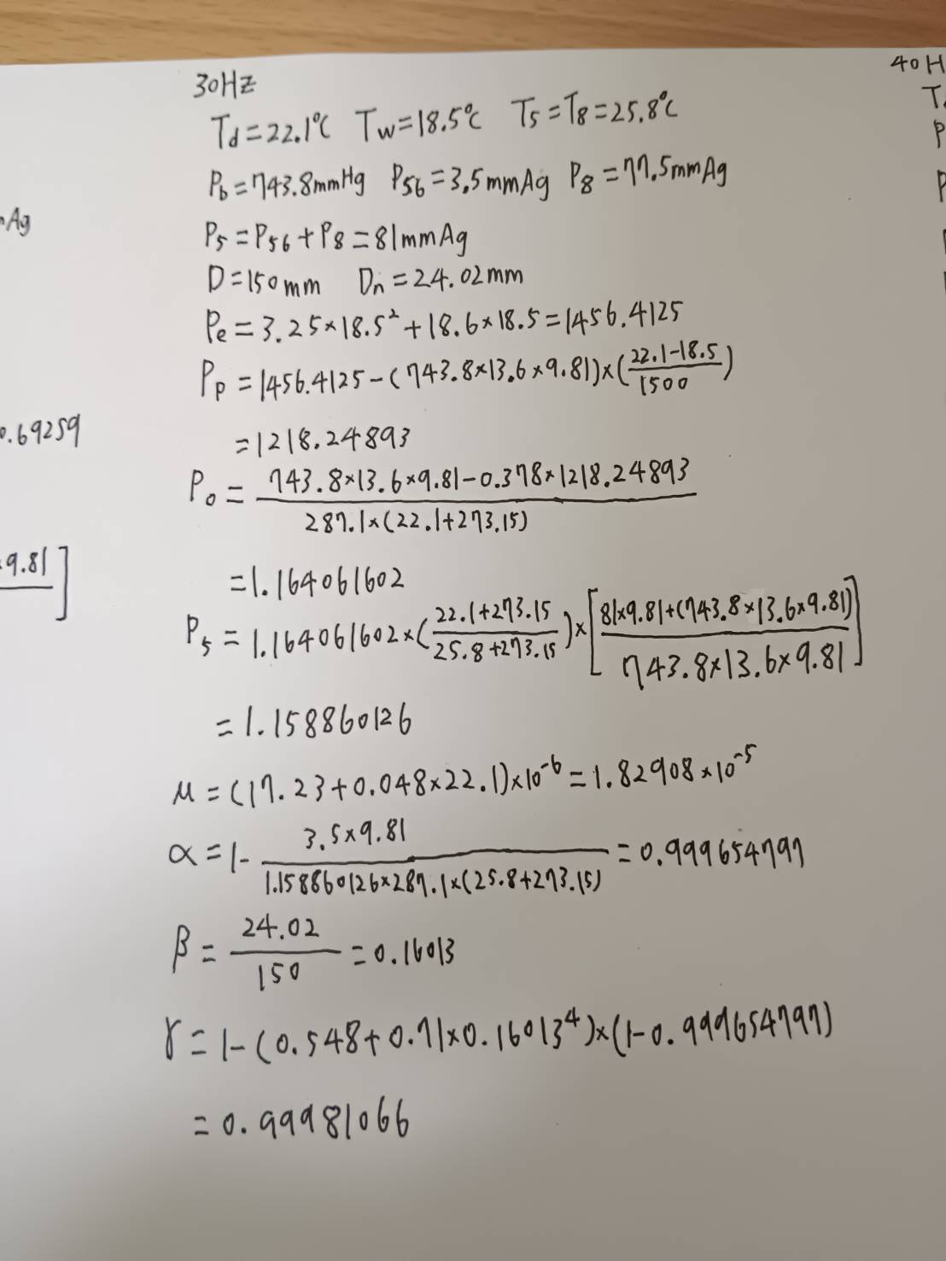

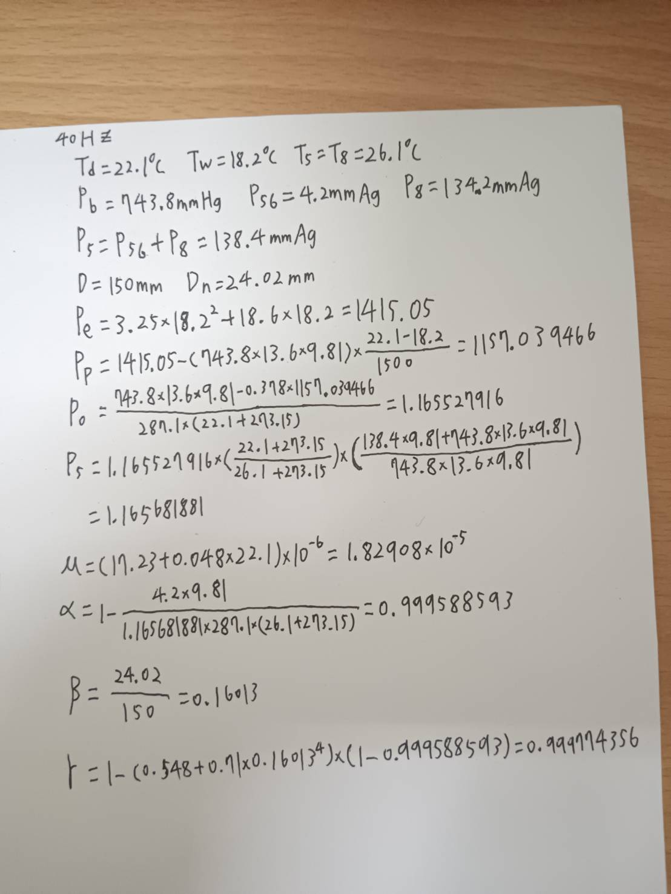

1. 實驗心得與討論

透過這次的實驗，了解到是如何用壓力差來計算流量及各管路的損失情形，雖在一開始開水閥時調整水量高度不一致，在上手後順利地做完實驗，我們也利用手算的方式計算出各壓力計算結果，實驗過程中非常有趣，也讓我們學到更多不同儀器的使用。